**Метапредметная обучающая игра**

**«Совершенно несекретно»**

**Правила игры**

Игра проводится во внеурочное время. Участвуют смешанные команды учащихся 8-9 классов по 2-4 человека. Каждая команда выполняет 5 заданий. Задания направлены на работу с разными видами и источниками информации. За правильно выполненное задание команды получают одну букву из слова **байер**. После выполнения всех заданий из букв складывается слово и школьники просматривают видеоролик о новой профессии -байер.

**Задания для игры**

**Задание 1: Подумай! Обобщи!**

**Работая с буклетами, заполните пустые строки**

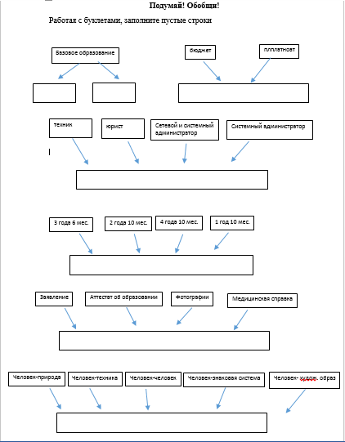

*Ответы: 9 кл., 11 кл., стоимость обучения, специальности, срок обучения, документы, типы профессий.*

**Задание 2: Рассмотри диаграммы и отметь верные высказывания.**

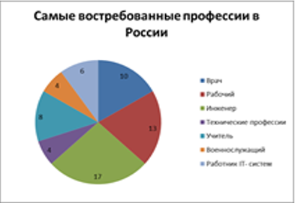 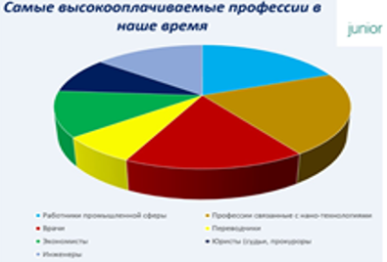

1.Врач – самая востребованная профессия.

2. Профессии, связанные с нано-технологиями, являются высокооплачиваемыми в наше время.

3. Продавец – профессия, невостребованная в России.

4. Зарплата экономиста меньше, чем у переводчика.

5. В России востребованы инженеры.

*Ответ: 2,3,5.*

**Задание 3: Используя рекламный буклет, вставьте пропущенные в тексте слова. (Приложение)**

**«Оникс»**

Пермский краевой колледж «Оникс» является _____________________ автономным профессиональным образовательным учреждением. Поступление в колледж возможно на базе _________ и _________ классов. Также имеют возможность для поступления лица с ______________________, не имеющие основного общего образования. После 9 класса начальное профессиональное образование можно получить по профессии ___________. Поступление без экзаменов. После 11 классов на специальность ___________ необходимо сдать экзамен по _____________. Самый короткий срок обучения 1 год 10 месяцев установлен для _________________________. Для получения среднего специального образования после 9 класса учиться нужно ______ года _________ месяцев. Кроме того, в колледже есть отделение ______________ образования, которое оказывает ___________________ услуги по нескольким направлениям и приглашает на ________________ повышения квалификации. Адрес колледжа _____________, ул. Пушкина, 107"а". Проезд от остановки «Автовокзал» ____________ №2, 10, 12. 17 февраля и 18 апреля 2019 года проводились ___________________________.

*Ответ: государственным, 9, 11, с ОВЗ, сварщик, дизайн, по рисунку, ОВЗ, 3г10 мес., дополнительного, платные, курсы, г.Пермь, троллейбусом, Дни открытых дверей.*

**Задание 4. Проанализируйте объявление и резюме претендентов и сделайте вывод о том, кто из них может занять вакансию.**

**Требуются помощники юристов, юристы (Москва)**

|  |  |  |
| --- | --- | --- |
| Должность | Опыт работы | Зарплата |
| юрист | От 5-ти лет | 100.000 руб |

**Зуев Николай Михайлович.**

**Основные данные:**

Желаемая должность:

* Юрист

Занятость: постоянная

Опыт работы: от 10 лет

Знание языков: немецкий, английский

Автомобиль: нет

Водительские права: есть

**Опыт работы:**

**2008 — н.в.**

Компания: ООО "ЮК ТРасТ"

Юрист

**Обязанности:**

* Полное юридическое сопровождение деятельности организаций, в том числе работа с организациями, осуществляющими оптовую и розничную торговлю лекарственными средствами, организациями, оказывающими услуги населению, сопровождение деятельности некоммерческой организации.
* Подготовка гражданско-правовых и трудовых договоров.
* Правовая экспертиза договоров (поставка, аренда, оказание услуг, инвестиционные договора, займа и т.д.), составление протоколов разногласий.
* Претензионная работа, подготовка исковых заявлений, жалоб.
* Представление интересов юридических и физических лиц в арбитражных судах, судах общей юрисдикции и мировых судах по гражданским и административным делам.
* Анализ конкурсной документации, подготовка документов для участия в торгах по 94-фз затем по 44-ФЗ.
* Представление интересов организаций в УФАС России.
* Консультации подразделений, отделов компании по правовым вопросам: корпоративного, гражданского, трудового, налогового, административного права.
* Участие в проведении переговоров при решении различных хозяйственных вопросов в организациях.
* Подготовка учредительных документов для регистрации коммерческих и некоммерческих юридических лиц.
* Осуществление письменного, устного консультирования работников по различным правовым вопросам, оказание правовой помощи в составлении юридических документов.

**2006 — 2008**

Компания: ООО "Симбирск Трейд"

Юрист

**Обязанности:**

* Полное юридическое сопровождение деятельности организации, занимающейся оптовой и розничной торговлей продуктами питания, грузоперевозками, строительством недвижимого имущества.
* Разработка и согласование с контрагентами проектов хозяйственных договоров.
* Разработка локальных нормативных актов.
* Подготовка заключений по юридическим вопросам в различных отраслях права.
* Непосредственное взаимодействие с государственными и муниципальными органами. Подготовка заключений по юридическим вопросам в различных отраслях права.
* Кадровое делопроизводство.
* Регистрация организаций и внесение изменений в учредительные документы организации.
* Регистрация прав на недвижимое имущество.

**2005 — 2006**

Компания: ООО «Алтик»

Юрист

**Обязанности:**

* Разработка и согласование с контрагентами проектов хозяйственных договоров.
* Организация предприятия общественного питания (согласование с контролирующими органами разрешительной документации, трудоустройство сотрудников, организация деятельности, правовой анализ и заключение договоров с контрагентами).
* Согласование размещения автостоянки для большегрузного транспорта, включая отвод земельного участка.
* Разработка локальных нормативных актов.
* Подготовка заключений по юридическим вопросам.
* Взаимодействие с взаимодействие с государственными и муниципальными органами.
* Подготовка заключений по юридическим вопросам в различных отраслях права.
* Кадровое делопроизводство;
* Внесение изменений в учредительные документы организации.
* **Образование:**

**1997 –2002**

Томский государственный университет

Юриспруденция

**Профессиональные навыки:**

* Уверенные знания действующего законодательства Российской Федерации, постоянное отслеживание изменений в законодательстве РФ.
* Отличные знания и опыт договорной работы.
* Успешный опыт ведения судебных дел (арбитражные суды, суды общей юрисдикции, мировые суды).
* При решении поставленной задачи руководствуюсь интересами клиента и стараюсь сделать все от меня зависящее, чтобы решить задачу с максимальной для него выгодой.
* Хорошая теоретическая подготовка, благодаря которой могу в кратчайшие сроки сориентироваться, где можно найти необходимую информацию/ответ при решении поставленной задачи.
* В своей практике приходилось решать задачи из различных областей хозяйственной деятельности юридических лиц (как коммерческих, так и некоммерческих).

**О себе:**

* Грамотная речь и письмо.
* Умею работать с большими объемами информации.

**Поляков Илья**

**Желаемая должность:** Юрист

**Желаемый уровень дохода:** 40 тыс. рублей

Дата рождения: 27.04.1988

Проживание: г. Санкт-Петербург, Московский район

Не готов к командировкам. Не готов к переезду.

**Контактная информация:**

Телефон: +7 (9хх) ххх-хх-хх

Электронная почта: i.polyakov@ххх.ru

**Ключевые знания и навыки:**

* Уверенное знание гражданского и административного законодательства РФ;
* Навыки составления юридических документов (договоров, допсоглашений, протокол и др.);
* Регулярное отслеживание изменений в законодательстве, применение изменений на практике;
* Умение вести деловую переписку, в том числе на английском языке;
* Исполнительность, внимательность, ответственность.

**Достижения:**

* Внедрил унифицированную форму договоров;
* Добился оптимизации процесса согласования юридических документов.

**Опыт работы:**

**09.2012 – по настоящее время** Юрист

ГК «Строй-Аудит» (www.stroy-audit.com), г. Санкт-Петербург

Сфера деятельности компании: аудит и консалтинг

* Разработка проектов юридических документов;
* Ведение учета юридических документов;
* Консультация сотрудников по юридическим аспектам;
* Мониторинг изменений в законодательстве, подготовка аналитических справок.

**06.2010–08.2012** Специалист юридического отдела

ООО «Меридиан» (www.meridian.ru), г. Санкт-Петербург

Сфера деятельности компании: жилая недвижимость

* Правовая экспертиза документов;
* Ведение деловой переписки.

**02.2010–05.2010** Помощник юриста(преддипломная практика)

ООО «Сфера-М» (www.sfera-m.ru), г. Санкт-Петербург

Сфера деятельности компании: оптовые продажи канцтоваров

* Поиск документов и информации для анализа и дальнейшего использования в работе;
* Подготовка, оформление и согласование документов, доставка документов.

**Образование:**

**2015** Центр профессионального развития «Аскон», г.Санкт-Петербург – Семинар «[Изменения в Гражданском кодексе РФ: общие положения обязательственного права](http://ascon-profi.ru/video/seminary_onlajjn/137200416?&fmi_category=yur)», сертификат

**2012** Русская школа управления, г. Санкт-Петербург – Семинар «Корпоративный юрист – инструменты правового сопровождения предприятия», удостоверение о повышении квалификации

**2010** Центр Дополнительного образование СПбГУ, г. Санкт-Петербург

Пройден курс «Разговорный английский язык», удостоверение о повышении квалификации

**2010** Санкт-петербургский государственный университет, г. Санкт-Петербург

Юридический факультет, специальность: «Юрист», гражданско-правовая специализация, высшее образование, диплом

**Дополнительная информация:**

**Иностранные языки:** английский язык – продвинутый уровень (С2).

**Знание ПК:** уверенный пользователь (MS Office; Internet).

**Водительское удостоверение:** категория «B», стаж 6 лет. Личный автомобиль.

**Сажина Вера Ивановна**

Город: Москва, т. 011-111-22-33 e-mail: [none@none.ru](mailto:none@none.ru)

**ЦЕЛЬ**

Помощник юриста/ассистент юриста

**КРАТКАЯ ИНФОРМАЦИЯ**

Помощник юриста с базовыми юридическими знаниями, грамотной речью, аккуратная, трудолюбивая и инициативная, без опыта работы.  
Дата рождения: 29.02.1995г.   
Ожидаемый уровень оплаты труда: 15 000 руб.   
График работы: полный рабочий день

**ПРОФЕССИОНАЛЬНЫЕ НАВЫКИ**

Знание компьютерных программ   
Консультант Плюс, Гарант,   
Продвинутый пользователь Microsoft Word, Excel,   
Контур-Экстерн‚ Клиент-банка Сбербанк‚ Оазис

**ОБРАЗОВАНИЕ**

Основное образование: высшее   
Московский гуманитарный университет (МосГУ) (высшее), юридический факультет   
Годы учебы: c 2005 по 2010 г.г.   
Специальность: гражданское право.

Дополнительное образование   
Название курса (экзамена): тренинг юридического английского языка   
Учебно-методический центр "ФИНЮРКОНС"   
Год получения: 2011

**ДОПОЛНИТЕЛЬНАЯ ИНФОРМАЦИЯ**

Семейное положение: не замужем   
Дети: нет   
Иностранный язык: английский   
Возможность командировок: нет   
Возможность переезда в другой город: нет

*Ответ: Вакансию может занять Зуев Николай Михайлович.*

**Задание 5. Соедини название учебного заведения и уровень образования, полученный после его окончания**

|  |  |
| --- | --- |
| Уровень образования | Учебное заведение |
| 1. 1.Общее среднее 2. 2.Начальное профессиональное 3. 3.Высшее 4. 4.Среднее профессиональное 5. 5.Основное | А. Колледж  Б. Институт  В. Средняя школа  Г. Основная школа  Д. Техникум |

*Ответ: 1 – В; 2 –А; 3 – Б; 4 – Д; А, 5 –Г.*